《设计广告策划方案》教案
课 题 |  | 设计广告策划方案 |  | 授课班级 |  | 21商英（大专）（21117）
授课类型 |  | 新 授 |  | 课 时 |  | 1课时
授课地点 |  | 1012教室 | 授课时间 | 4.19第二节 |  | 授课教师 |  | 李子薇
一、教学目标
知识目标：1.了解广告目标的分类
2.熟悉影响广告媒介的主要因素
3.掌握广告信息设计的方法
能力目标：1.能依据产品生命周期确立广告目标
2.能正确选择广告投放媒介
3.会设计简单的产品广告信息
素质目标：1.培养学生小组协作、沟通表达能力以及创新意识。
2.建立文化自信，厚植家国情怀。
3.培养学生实事求是，服务客户的职业素养。
二、教学重点与难点
教学重点：1.广告目标的分类
2.影响广告媒介的因素
教学难点：1.选择广告投放媒介的策略
2.设计广告信息的方法
三、教学用具
多媒体课件、卡纸
四、教学过程
阶 段 | 教 学 内 容 |  |  |  | 教师活动 |  | 学生活动 |  | 教学意图
课前  准备 | 学生分组到居住地附近的文化旅游景点就用户需求、产品现状、现有广告媒介进行前期调研。 |  |  |  | 学习平台发布任务 |  | 小组合作准备课堂展示 |  | 翻转课堂，  了解新知。  小组合作，  培养沟通协作能力。

阶段 | 教 学 内 容 | 教师活动 | 学生活动 | 教学意图
导 入  新 课  （8min） | 通过回顾江阴博物馆社会实践活动，引发学生对有效推广文化旅游景点必要性的思考，由此确认本模块的第三个任务：设计广告策划方案。 | 导入  新课  引发  学生  思考 | 回顾  活动 | 通过贴近学生的社会实践活动以及任务驱动，激发学生学习兴趣。
  江阴****文化旅游景点“五一”广告策划方案
  子任务1:策划形成 | 明确用户需求  确认广告目标  选择合适媒介
  子任务2:创意形成 | 设计广告信息
  子任务3:执行形成 | 确认方案可行性  拟定排期计划
  子任务4:后期美化 | 进一步美化方案
新  授  知  识  (30min)  新  授  知  识  (30min)  新  授  知  识  (30min) | 任务1：策划形成  （1）明确用户需求  学生活动：学生分组汇报课前调研成果  - 确认广告目标  广告目标：即广告的目的  - 告知广告：向市场推出新产品时使用的广告。  - 劝说广告：在产品成长期使用的广告。劝导顾客购买自己的产品，突出产品特色。  - 提示广告：产品成熟期使用的广告。提示顾客选择该企业的产品。  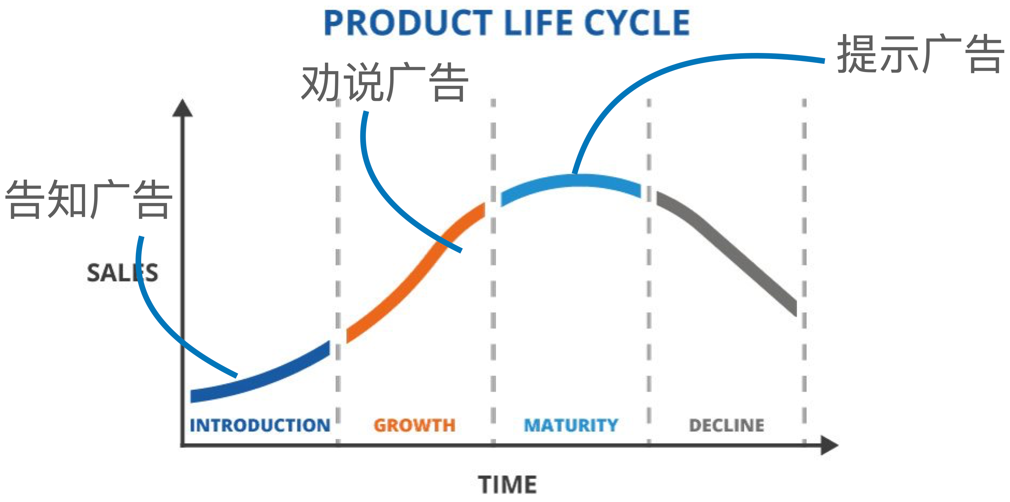学生活动：学生根据生命周期，确认广告目标。  - 选择合适媒介  总结小组调研结果：  存在问题：传播媒介单一、触及用户数量不够  影响广告媒介选择的因素：  - 产品种类  对比化妆品杂志广告和视频广告  化妆品类视频广告优点：视觉冲击、构建使用场景  纸质广告更适用于：需详细描述产品特色（技术参数、标准等）的产品  - 目标用户偏好  播放罗永浩英语培训广告视频  总结其成功之处：抓住目标用户的特点  - 时效要求  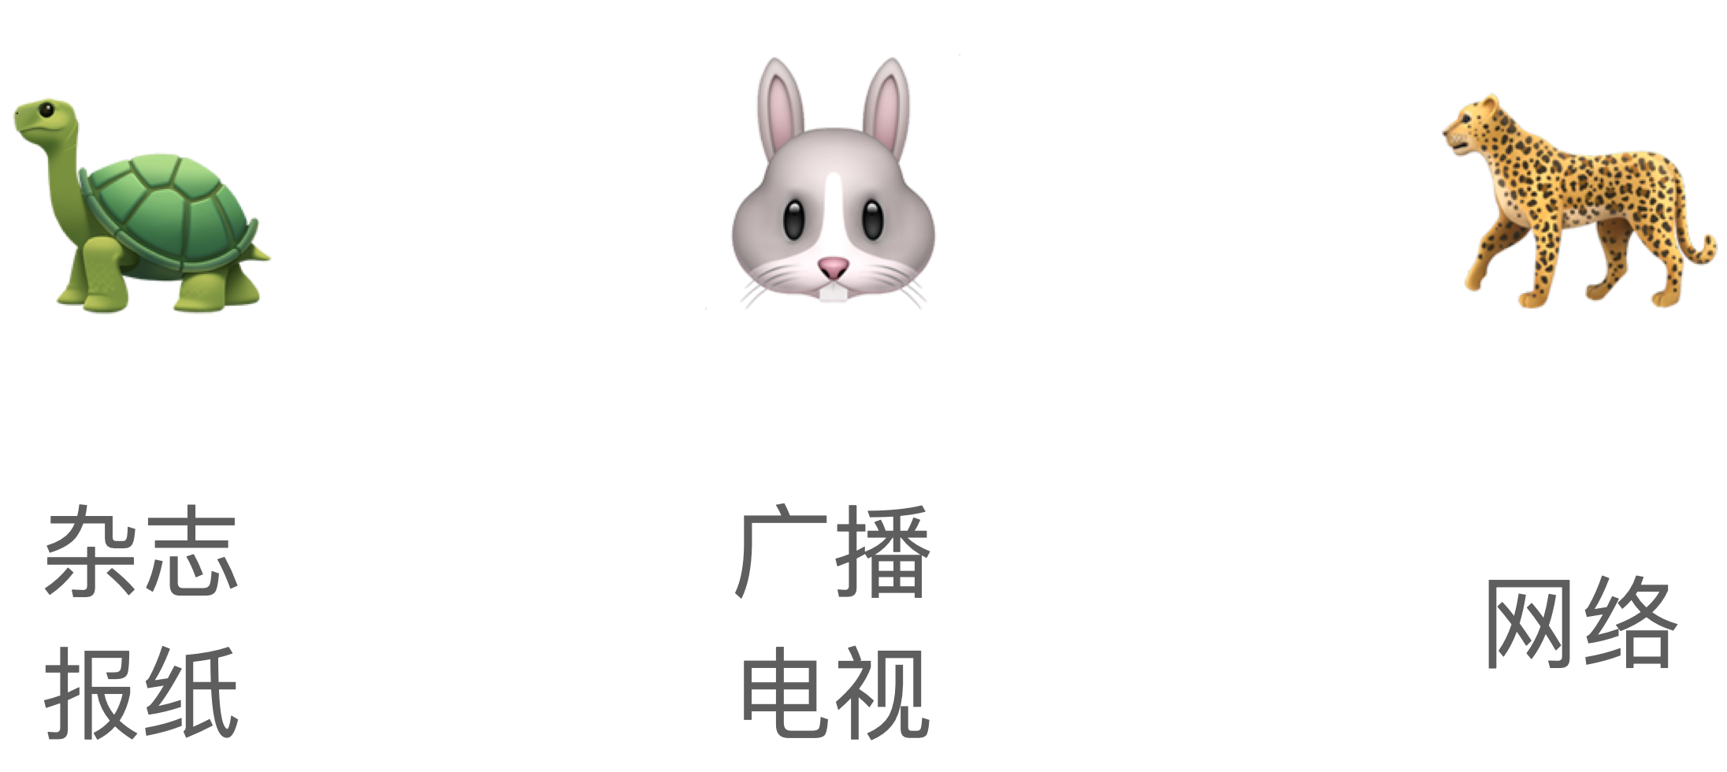  <  <  - 成本费用  电视>报纸、杂志>广播  付费推广  网络  免费推广  学生活动：  学生根据四个因素，为小组的景点选择投放媒介。  任务2：创意形成  创意形成即设计广告信息  师生活动：教师播放企业导师视频，学生观看视频总结归纳出设计广告信息的方法。  教师活动：帮助学生归纳两种广告设计方法  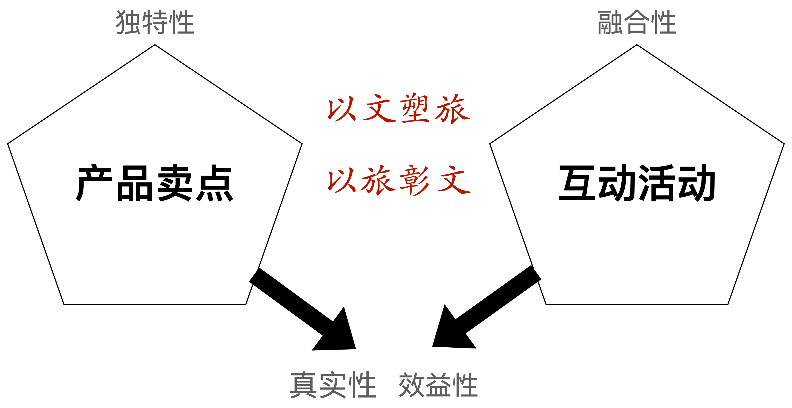  抓住产品卖点，并设计符合品牌特色的互动活动。  师生活动：学生小组讨论，为景点初步设计简单的广告信息内容，并进行全班交流，老师进行点评。  思政融合：1. 党的二十大报告指出：加强文化与旅游的结合，以文塑旅，以旅彰文。  - 设计广告信息强调真实性和效益性，做到实事求是，服务客户。 | 归纳点评课前作业  结合图例进行讲解  归纳总结调研成果  播放  视频  讲解  难点  播放  视频  讲解  重难点  巡视  指导  播放  视频  提炼视频要点  进行  讲解  巡视  指导 | 小组  汇报  思考  回答  思考  听讲  观看  视频  思考  回答  观看视频思考回答  思考  听讲  讨论  回答  观看  笔记  听讲  笔记  讨论  交流 | 通过市场调研巩固之前所学知识，同时为新课做准备。  讲练结合，加深对重难点知识的掌握，即时反馈学习效果。  通过小组探究，发现问题，引导学生思考解决方案。  通过学生所熟悉的产品广告激发学习兴趣，展开讨论，加强知识点记忆。  讲练结合，加深对重难点知识的掌握，即时反馈学习效果。  通过企业导师讲解，将行业最新发展趋势引入课堂，让学生提前了解岗位工作内容，使课堂与岗位实现对接。  引入课程思政，帮助学生树立文化自信，厚植家国情怀，达成素质目标。
  景点 | 用户需求
  金湾村泽苑 | 休闲娱乐、亲子活动
  红豆院 | 祈福、探寻红豆文化
  长江大保护展示馆 | 了解环保文化
  鹅鼻嘴公园 | 观光休闲、了解历史故事
  景点 | 广告媒介
  金湾村泽苑 | 报纸、公众号
  红豆院 | 抖音、公众号
  长江大保护展示馆 | 报纸、公众号
  鹅鼻嘴公园 | 报纸、公众号
课  堂  小  结  (1min) | 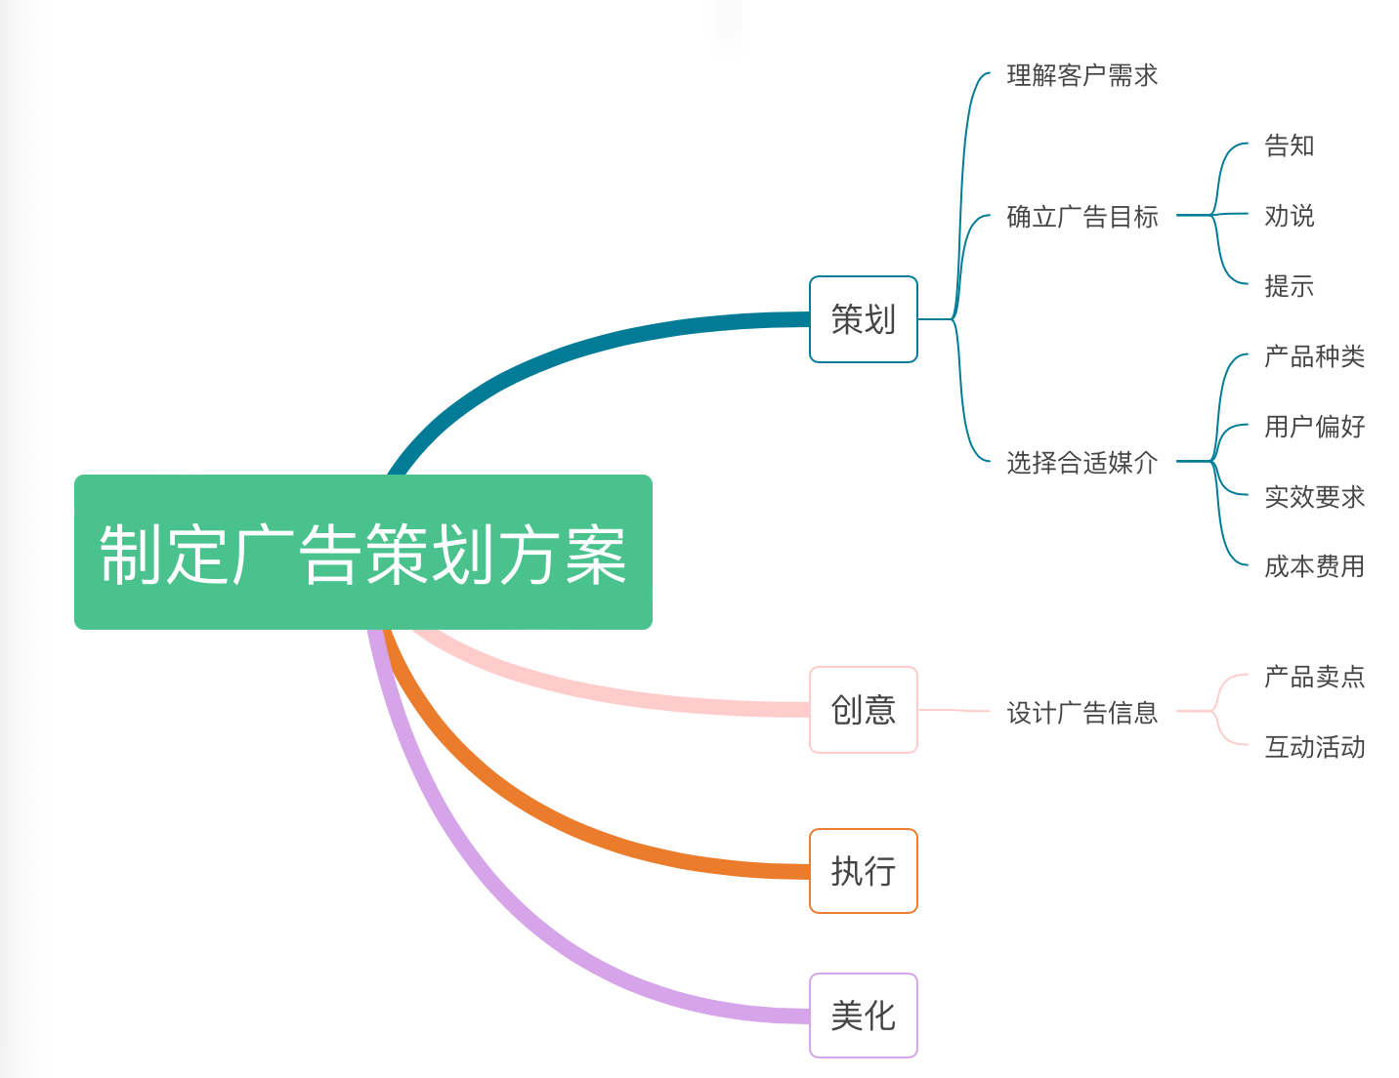 | 展示  思维  导图 | 思考  回答 | 通过归纳整理，框架的结构便于学生理解，提高学生归纳整理的能力。
作业布置(1min) | 1.每组继续优化广告策划方案的前两部分，并对已策划的内容进行排期计划。每组完成后，上传至学习平台，企业导师给出意见反馈。  2.完成网上自我评价和组内评价。 | 评价  成果 | 上传  作业  完成  评价 | 巩固所学知识，多元化评价学生学习成果。

